Diseño de un post-procesador de archivos de cálculo de trayectorias de mecanizado de Creo Parametric para utilizarse en un CNC Chevalier QP2040.
Ruiz Ugalde Christian¹, Tapia Fabela José Luis¹
Universidad Autónoma del Estado de México
¹Unidad Académica Profesional Tianguistenco
e-mail: cruiz@uaemex.mx, jltapiaf@uaemex.mx

ÁREA DEL CONOCIMIENTO Y DISCIPLINA
Ciencias de la computación; cómputo científico y sistemas electrónicos.

INTRODUCCIÓN
Los Centros de Control Numérico (en adelante referidos como los equipos CNC’s) son máquinas altamente automatizadas capaces de realizar múltiples operaciones de mecanizado con la mínima intervención humana (Tie-Chien Chang, 2006: pags. 32-35). Estas máquinas elaboran producciones en masa de piezas automotrices, moldes, piezas de maquinaria y una extensa gama de productos utilizados desde el entorno industrial hasta el entorno cotidiano.
El equipo CNC recibe comúnmente un bloque o una pieza en bruto de un material metálico o plástico y realiza una serie de cortes sobre éste, hasta llegar a la pieza final. Dicha operación la lleva a cabo de manera automática o mayormente automática y la reproduce sobre el número de piezas que se requiera.
Los programas computacionales de diseño asistido por computadora y manufactura asistida por computadora (en adelante referidos como sólo el CAD-CAM) tienen la capacidad de simular los cortes que debe llevar a cabo el equipo CNC sobre el material para generar la pieza deseada. El objetivo del CAD-CAM es permitir al diseñador planear distintas estrategias del mecanizado de las piezas en un entorno virtual, sin necesidad de realizar pruebas físicas en el equipo CNC, ahorrando tiempo y costo; y al final; tomar la mejor propuesta del CAD-CAM (en base al tiempo de mecanizado, desgaste de herramientas de corte y otros factores).
Una vez que el diseñador ha tomado la mejor propuesta, el CAD-CAM producirá una serie de cálculos de coordenadas que se codifican en un lenguaje que lleva por nombre CL (anglicismo de Cutter Locations) o Trayectoria de herramientas calculando la ruta y el número de cortes que debe de realizar el equipo CNC para poder elaborar la pieza.
La problemática radica en la translación de información del CAD-CAM al equipo CNC, puesto que el CAD-CAM procesa las coordenadas en el lenguaje CL, mientras que el CNC utiliza el código ISO 6983. Para llevar a cabo la translación de la información del lenguaje CL al código ISO 6983 se suele utilizar un traductor que recibe el nombre de “post-procesador” (Tie-Chien Chang, 2006: pags. 32-35). La figura 1 muestra la comparación entre el código en lenguaje CL (izquierda) obtenido de un modelo de CAD-CAM y el mismo archivo post-procesado para un equipo CNC marca HASS® modelo VF en código ISO 6983 (derecha).

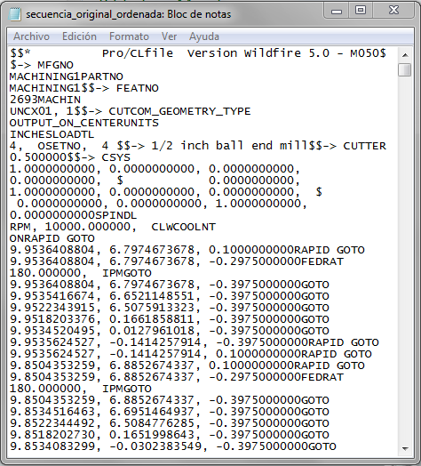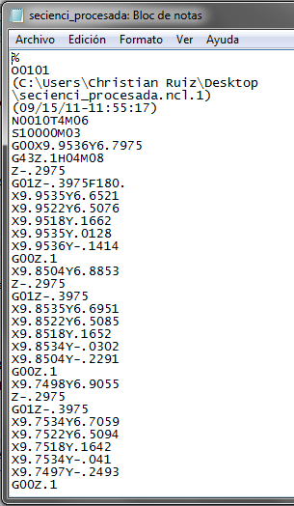
Figura 1. Comparación entre el código CL del CAD-CAM (izquierda) y el mismo archivo post-procesado para un equipo CNC marca HASS® modelo VF en código ISO 6983 (Derecha).
Adicionalmente, todos los equipos CNC utilizan el lenguaje ISO 6983 para la ejecución de las instrucciones, pero cada fabricante de equipos CNC introduce códigos particulares que no comparte con el resto de los equipos CNC, Es por ello que un post-procesador solamente sirve para procesar el lenguaje CL de un CAD-CAM específico y una marca y modelo de equipo CNC.
La problemática mencionada anteriormente fue solucionada en este trabajo para la traducción del código CL del código proveniente del CAD-CAM PTC Creo Parametric® 2.0 para utilizarse en un equipo CNC marca Chevalier® modelo QP2040, equipado con control FANUC® 0i-Model D, localizado en su laboratorio de Moldes de la Unidad Académica Profesional Tianguistenco, de la Universidad Autónoma del Estado de México.
Para la solución se llevó a cabo mediante el uso del software de generación de post-procesadores Austin N.C. G-POST® v. 6.4.

MARCO DE REFERENCIA TEÓRICO METODOLOGICO
- Tendencias actuales en la creación de post-procesadores
La problemática relacionada a la traducción del cálculo de trayectorias (Lenguaje CL) al equipo CNC, ya sea mediante el código ISO 6983 o directamente transformado hacia instrucciones que gobiernen el control del equipo CNC se catalogan en tres tendencias de solución que se describen brevemente a continuación:
Utilización de Herramientas específicas para la generación de post-procesadores: La mayoría de los autores concuerdan en utilización de una herramienta específica para la generación del post-procesador. Anjiang, Javier y Chen-Hua (Anjiang Cai; Bin Li, Shihong Guo, Zhaoyang Dong, Marzo, 2012: págs. 2171-2175 vol. 4(14)) muestran detalladamente la solución para la traducción del lenguaje CL proveniente de un software de CAD-CAM específico por medio del uso de las herramientas de creación de post-procesadores para un equipo CNC específico. La traducción del lenguaje CL es hacia el código ISO 6983.
Creación de máquinas procesadores con bibliotecas: Guo (Xingui Guo; Yadong Liu; Kazuo Yamazaki; Keizo Kashihara; Makoto Fujisima, Enero, 2007: págs. 738-745, vol. 36.) plantea la creación de un compilador específico para la traducir el lenguaje CL al ISO 6983. Sin embargo, la opción se vuelve limitada a un tipo específico de CNC que utiliza el control tipo SIEMENS.
Sustitución del código ISO 6983 por el estándar ISO 14649: Yusof y Amaitik (Yusof Yusri; Case Keith, Junio, 2010: págs. 753-758, vol. 26.) analizan la sustitución del estándar ISO 6983 por el estándar ISO 14649 (o STEP-NC) para la comunicación del CAD-CAM directamente, esto mediante la instalación de una plataforma de software que se ejecute directamente sobre el control del CNC. La solución es sumamente innovadora, sin embargo, la plataforma anteriormente mencionada se encuentra en desarrollo y cuenta con soporte únicamente para controles SIEMENS y Fidia.
Dadas las condiciones de la problemática, se tomó la decisión de utilizar la herramienta específica Austin N.C. G-POST® v. 6.4 para la generación del post-procesador.
- DIVERSIDAD EN LOS POST-PROCESADORES.
A pesar de que el código CL y el código ISO 6983 están presuntamente estandarizados, “cada CNC utiliza el estándar ISO 6983 como base pero cada fabricante de control introduce instrucciones y códigos particulares que no comparte con el resto de los CNC’s y controles” (J. Wright, s.a. s.p. s.e. s.p.).
La analogía más cercana de un post-procesador a un equipo CNC, es un driver (o controlador) a una impresora, pero, a diferencia de una impresora doméstica, en la cual, la entrada sólo puede ser una hoja tamaño carta, oficio, etc., y solamente se manipula el movimiento de un cabezal que se mueve en dos direcciones; un equipo CNC se adquiere de acuerdo al tamaño, forma, peso y material de las piezas que se van a manufacturar, el movimiento de su cortador puede ser hasta en cinco direcciones, se puede adquirir además con ciclos de refrigeración especiales si así lo requiere, con conveyor integrado para automatizar la alimentación de piezas y una gran cantidad de variables que impiden el uso de un post-procesador “genérico”. Inclusive se reconocerá que un controlador para una impresora marca Epson® resultará inútil para usarse en una impresora marca HP®.
Wright presenta un estimativo de la cantidad de post-procesadores que pueden existir en el mercado de Estados Unidos, el cuál se muestra en la figura 2:
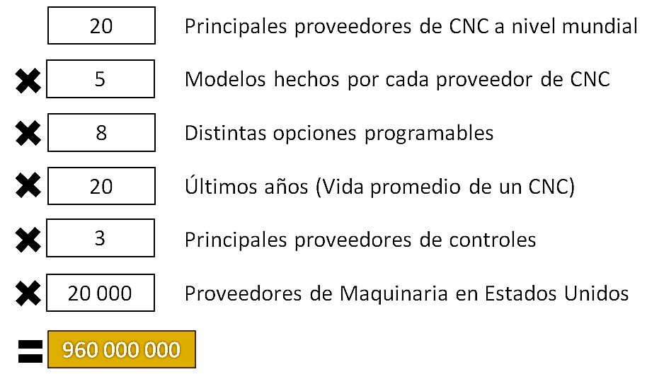
Figura 2. Estimativo de Wright de la cantidad de post-procesadores existentes considerando las diferentes opciones de los fabricantes.

- Desarrollo del post-procesador utilizando la metodología de software del modelo incremental
Las metodologías de software tienen como finalidad garantizar la creación correcta y oportuna del producto. Las características del proyecto se pueden catalogar de la siguiente manera según Pressman (Pressman Roger S., 2002: págs. 107-145): Disponibilidad de recursos limitada, tamaño de software pequeño, requerimientos complejos y conocimiento del tema regular.
Es por las razones anteriormente citadas que se tomó la decisión de utilizar la metodología de software del Modelo Incremental. Dicha metodología requiere de los siguientes elementos: Especificación inicial, versiones parciales del sistema, detección de errores para las versiones posteriores y repetición del modelo hasta lograr resultados satisfactorios.
La figura 3 muestra los actores del proyecto dentro de la metodología del modelo incremental:
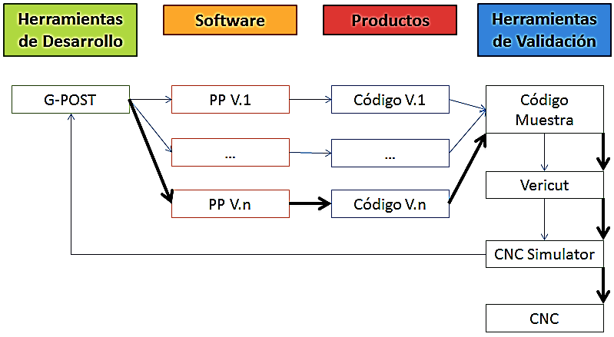
Figura 3. La figura muestra las herramientas de desarrollo, el software, productos y herramientas de validación para el desarrollo del post-procesador.

Para cada una de las versiones se debe de llevar a cabo la comparación contra un código ISO 6983 que se ejecuta de manera satisfactoria en el equipo CNC. El mencionado código muestra de igual manera la estructura, sintaxis y orden en el cual se deben de encontrar los códigos G/M, y sirve como guía para las modificaciones posteriores entre versiones
Para la validación en la remoción del material del modelo del CAD-CAM se utilizará el software CG Tech Vericut® versión 7.1.5 y para la simulación del mecanizado se utilizará en software Nanjing Swansoft CNC Simulator® versión 6.9. Finalmente, las pruebas físicas se llevarán a cabo directamente en el CNC Chevalier QP 2040 (Austin NC Inc. 2000: pág. 68).

- Versiones preliminares del post-procesador.
El post-procesador que mostró el desempeño esperado fue realizado en la versión número cinco, sin embargo, cada una de las versiones preliminares tuvieron la finalidad de corregir un rubro específico del código ISO 6983 resultante. Las correcciones principales se mencionan a continuación:
Primera versión: Se establecieron las unidades de longitud a milímetros, las dimensiones de la mesa de trabajo y se establecieron los valores limitantes para las velocidades de avance, giro del husillo, precisión y repetibilidad del equipo. De igual manera se estableció la duración del ciclo de cambio de la herramienta.
Segunda versión: Se requirió de un modelo sencillo de CAD-CAM con tres trayectorias simples para evaluar la estructura, sintaxis y orden en el cual se presentaban los códigos G y M, el cual se muestra en la figura 4.
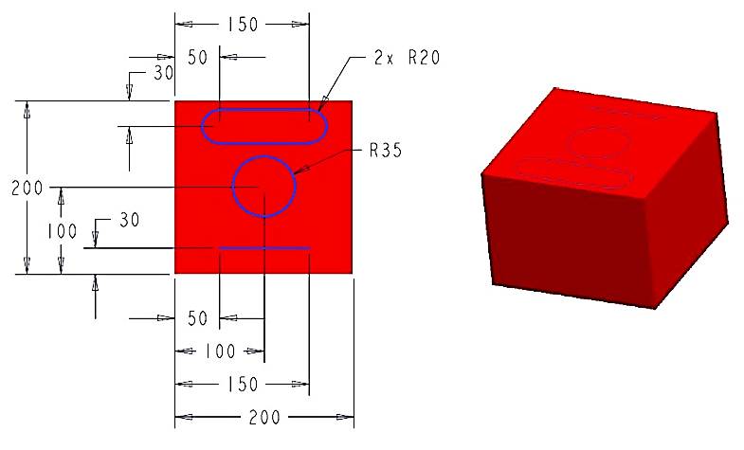
Figura 4. Modelo de CAD-CAM de prueba para la realización de la segunda, tercera y cuarta versión del post-procesador.
En esta versión se ajustó el formato de salida del código ISO 6983 en extensión *.txt, igualmente, se indicó que la numeración iniciara en 100 y presentara incrementos de dos unidades. También se estableció la cabecera del código con la inclusión de la instrucción con número de programa y de un bloque de instrucciones de seguridad para todos los códigos posteriores. Al final del código se indicó la aparición de la función M para el rebobinado de programa. La figura 5 muestra el código resultante tras el post-procesamiento de la trayectoria recta de la figura 4.
Tercera Versión: La utilización de la herramienta G-POST permite la inclusión de subrutinas en la aparición de los eventos del código CL, las cuales fueron elaboradas mediante el lenguaje de programación FIL®, el cual es usado específicamente en G-POST. Se llevaron a cabo la programación de tres subrutinas, la primera de ellas con la finalidad de obtener la información relativa al modelo del CAD-CAM del cual se está llevando a cabo la traducción (para esta prueba, se usó el modelo mostrado en la figura 4). La segunda subrutina tuvo como finalidad mostrar al inicio del código los datos relacionados al usuario, fecha, hora y ruta en disco de post-procesamiento y el número de revisión del código. La tercera subrutina tuvo como finalidad mostrar los datos relativos a las herramientas de corte utilizadas para cada una de las operaciones. Las subrutinas se ven reflejadas en el código ISO 6983 como se muestra en la figura 6.
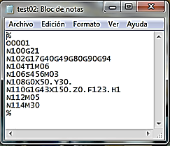
Figura 5. Código ISO 6983 resultado del post-procesamiento de la trayectoria recta de la figura 4 con la segunda versión.

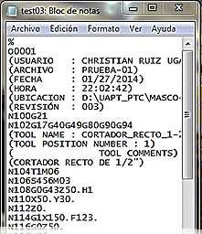
Figura 6. Extracto del código ISO 6983 resultado del post-procesamiento de la trayectoria recta y la trayectoria circular de la figura 4, usando la tercera versión del post-procesador.
Cuarta Versión: Durante la cuarta versión, la tarea general fue llevar a cabo la discriminación de los códigos G y M que iban a aparecer en el código de salida, cotejando las capacidades y ciclos soportados por el equipo CNC de acuerdo a los manuales de usuario de la maquinaria y control. De manera específica, se definió el formato y sintaxis para todos los ciclos fijos (o enlatados), se cancelaron los ciclos fijos y los ciclos de refrigeración que no estaban soportados por el equipo Chevalier QP 2040. Se ordenaron y asociaron las funciones misceláneas de acuerdo al requerimiento especificado por FALCON Machine Tools CO. LTD. Operator Manual & Parts List, y análogamente las funciones preparatorias en concordancia con los requerimientos de los manuales.
En preparación a la siguiente versión, se realizó un segundo modelo CAD-CAM de prueba, el cual se muestra en la figura 7:
Quinta Versión: La quinta versión tuvo como objetivo habilitar al post-procesador para soportar sub-programación entre las operaciones de mecanizado, dado que una prueba preliminar a la versión hecha con el modelo de CAD-CAM mostrado en la figura 7 reveló la incapacidad del post-procesador de la cuarta versión para reflejar el sub-programa en el código de salida.
Para dicho fin, se requirió de programar tres subrutinas en los eventos DEFSUB, ENDSUB y CALSUB del código CL. La primera subrutina tiene como finalidad asignar el número de subprograma, La segunda subrutina manda llamar el código misceláneo de fin de sub-programa y la última subrutina manda llamar al sub-programa generado en el código de salida ISO 6983.
La versión está habilitada para dar la salida del código de ejemplo mostrado en la figura 8. La creación del sub-programa se presenta después de la aparición de O4003; la finalización del sub-programa tras la aparición de M99 y la llamada al sub-programa se lleva a cabo tras la aparición del código M98P4003
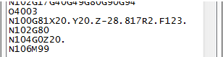
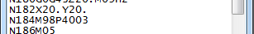
Figura 8. Extracto de un código que muestra la creación y finalización de subprograma (superior) y extracto de un código que manda llamar al subprograma (inferior).

ANÁLISIS DE RESULTADOS
Para la prueba definitiva del post-procesador, se utilizó un modelo de CAD-CAM con geometría de mediana complejidad, el cual presenta una serie de ciclos de refrentado, desbaste, acabado, redondeo de esquinas, grabado y perforado en un subprograma. La finalidad del bloque de pruebas será de servir como molde de termoformado para producir carcazas de discos compactos estándares de 12 cm de diámetro, con un grabado de las letras “UAPT” y “MASCO”.
Las pruebas virtuales revelaron resultados satisfactorios. La simulación de remoción de material en CG Tech Vericut mostro la ausencia de colisiones entre la herramienta, porta-herramienta y pieza de trabajo, como se muestra en la figura 9. La simulación del mecanizado en Nanjing Swansoft CNC Simulation demostró la correcta ejecución del código sin advertencias o paros en el equipo, mostrado en la figura 10.
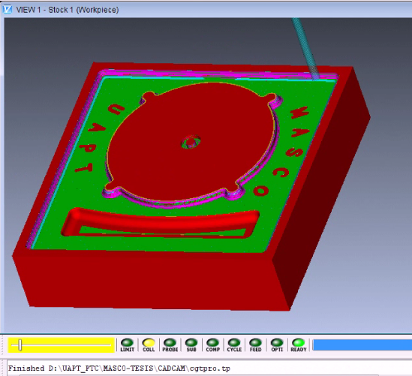
Figura 9. Simulación de remoción del material para el modelo CAD-CAM de prueba.
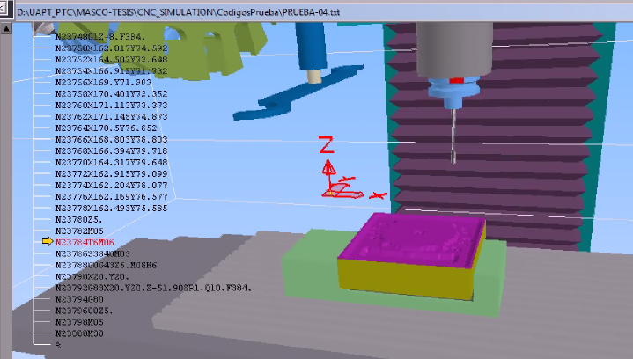
Figura 10. Simulación del mecanizado para el modelo CAD-CAM de prueba.
De igual manera, se procesó el mismo modelo pero sin ciclos de refrentado, desbaste, acabado y redondeo de esquinas para generar un código de salida de menor longitud. El resultado fue un código de 150 líneas que contenía la mayoría de códigos G/M, y que es representativo para evaluar la reducción de errores entre versiones del código.
Se llevó a cabo la misma operación pero utilizando las cuatro versiones preliminares del post-procesador, esto con la finalidad de tener un estimativo de las mejoras presentadas entre cada versión tomando la muestra del código con la versión aceptada.
Utilizando una herramienta de comparación de textos y un análisis minucioso entre los códigos resultantes, se llegó a los resultados mostrados en la tabla 1. Tomando las 150 líneas para obtener el porcentaje de instrucciones faltantes y el porcentaje de instrucciones erróneas se tiene la métrica mostrada en la figura 11.
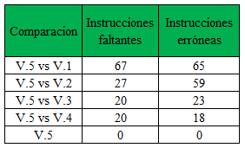
Tabla 1. Conteo de instrucciones faltantes y erróneas del mismo código post-procesado y comparado contra la última versión de post-procesador.
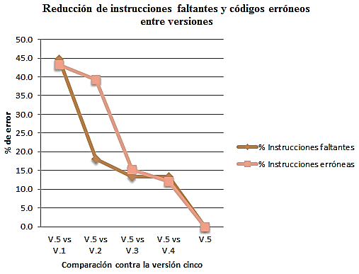
Figura 11. Métrica de reducción de instrucciones faltantes y códigos erróneos entre versiones.

CONCLUSIONES
La utilización de la herramienta de generación de post-procesadores Austin N.C. G-POST resuelve la problemática de la traducción del código CL del CAD-CAM Creo Parametric a el código ISO 6983 del CNC Chevalier QP 2040 de una manera rápida y satisfactoria, dado que proporciona una forma estructurada y clara en el ordenamiento y sintaxis de los códigos G/M; y además; mediante el uso de sus herramientas de programación permite obtener variaciones en el código de salida que serían complejas de obtener mediante el uso de un compilador.
De igual manera, como el formato ISO 14649 aún no se encuentra soportado para el control FANUC, queda descartada momentáneamente la solución por medio de la utilización del reciente estándar.
Sin embargo, el proyecto tiene la limitación de solamente ser válido en el CAD-CAM especificado y CNC especificado, pero la documentación que se llevó a cabo del proyecto permitirá que futuros encargados del equipo CNC puedan llevar a cabo los ajustes y mejoras al post-procesador final, o bien, ampliar la aplicación a otros equipos CNC que la Unidad Académica Profesional Tianguistenco pudiera adquirir en el futuro.

- BIBLIOGRAFÍA

(Amaitik Salem M.; Kilic S. Engin, Febrero, 2006: págs. 978-993, vol. 31.) An intelligent process planning system for prismatic parts using STEP Features. Advanced Manufacturing Technology. S.l. s.e.

(Andres Javier; Garcia Luis, Tornero Josep, Diciembre, 2011: págs. 705-718 vol. 62) CM-Rob post-processor based on a fuzzified redundancy resolution scheme. Advanced Manufacturing Technology. S.l. s.e.

(Anjiang Cai; Bin Li, Shihong Guo, Zhaoyang Dong, Marzo, 2012: págs. 2171-2175 vol. 4(14)) The Post Processing Developing of Five-axis CNC Machine, Research Journal of Applied Sciences, Engineering and Technology. s.l.

(Austin NC Inc. 2000: pág. 68.) Pro/NC G-POST Training, Estados Unidos de América, Austin NC Inc.

(Chen-Hua She; Zhao-Tang Huang, Agosto, 2007: págs. 728-740 vol. 38) Post processor development of a five-axis machine tool with nutating head and table configuration, Advanced Manufacturing Technology. S.l. s.e.

(J. Wright, s.a. s.p. s.e. s.p.) Create and test a 3-axis post-processor, Siemens [en línea], disponible: http://community.plm.automation.siemens.com/t5/Tech-Tips-Knowledge-Base-NX/Create-and-test-a-3-axis-postprocessor/ta-p/568, sitio visitado el día 08 de mayo de 2014. s.l.
(J. Wright, s.a. s.p. s.e. s.p.) What is a Post-Processor, Siemens [en línea], disponible: http://community.plm.automation.siemens.com/t5/Tech-Tips-Knowledge-Base-NX/What-is-a-post-processor/ta-p/568, sitio visitado el día 11 de mayo de 2014. S.l.

(Pressman Roger S., 2002: págs. 107-145) Ingeniería del Software; un enfoque práctico, Mc. Graw Hill, Quinta Edición, España,
(s.n. s.a. s.p. s.e. s.p.)STEP NC Group. STEP NC Introduction, STEP NC Group [en línea], disponible: http://www.step-nc.org/frames/introduction_frames.htm, sitio visitado el día 11 de mayo de 2014. S.l.

(s.n. s.p. s.e. s.p.) FANUC America Corporation, FANUC Series 0i-Model D Common to Lathe System / Machining Center System Operator's Manual. Minnesota, FANUC America Corporation, Estados Unidos de América, 2008.

(s.n. s.p. s.e. s.p.)FALCON Machine Tools CO. LTD., Chevalier QP2033/QP2040 (FANUC 0iMD) Operator Manual & Parts List, Chang Hua, Taiwan, FALCON Machine Tools CO. LTD, 2009.

(Tie-Chien Chang, 2006: pags. 32-35), Computer-Aided Manufacturing, Prentice Hall International Series, Estados Unidos de América. s.e.
(Xingui Guo; Yadong Liu; Kazuo Yamazaki; Keizo Kashihara; Makoto Fujisima, Enero, 2007: págs. 738-745, vol. 36.) A study of a universal NC program processor for a CNC System, Advanced Manufacturing Technology. S.l. s.e.

(Yusof Yusri; Case Keith, Junio, 2010: págs. 753-758, vol. 26.) Design of a STEP compliant system for turning operations, Robotics and Computer-Integrated Manufacturing. S.l s.e.

